**LAPORAN HASIL PRAKTIKUM ALSD**

**JOBSHEET 7 SEARCHING**



Faiva Puspa Sahara

244107020036

TI – 1E

PROGRAM STUDI TEKNIK INFORMATIKA

JURUSAN TEKNOLOGI INFORMASI

POLITEKNIK NEGERI MALANG

2025

**HASIL PRAKTIKUM**

* 1. **Percobaan 1 (Searching – Sequential Search)**

1. Buat folder baru bernama **Jobsheet7**, kemudian buka ketiga class dari Jobsheet sebelumnya dan copy ke folder Jobsheet 7

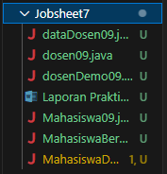 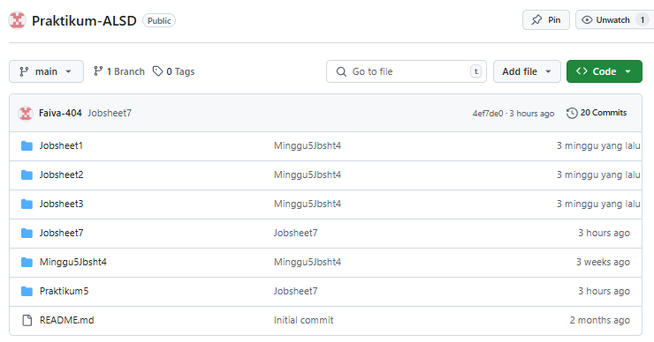

1. Tambahkan method **sequentialSearching** bertipe integer dengan parameter **cari** bertipe double. Buatlah method **tampilPosisi** bertipe void dan deklarasikan isi dari method. Buatlah method **tampilDataSearch** bertipe void dan deklarasikan isi dari method. Pada class **MahasiswaBerprestasi09.**

//**sequentialSearching**

int sequentialSearching(double cari) {

int posisi = -1;

for (int j=0; j<listMhs.length; j++) {

if (listMhs[j].ipk==cari) {

posisi=j;

break;

}

}

return posisi;

}

//**tampilPosisi**

void tampilPosisi(double x, int pos) {

if (pos!=-1) {

System.out.println("data mahasiswa dengan IPK :" +x+ " ditemukan pada indeks " +pos );

}else {

System.out.println("data " +x+ "tidak ditemukan");

}

}

//**tampilDataSearch**

void tampilDataSearch(double x, int pos) {

if (pos!=-1) {

System.out.println("nim\t : "+listMhs[pos].nim);

System.out.println("nama\t : "+listMhs[pos].nama);

System.out.println("kelas\t : "+listMhs[pos].kelas);

System.out.println("ipk\t : "+x);

}else {

System.out.println("Data mahasiswa dengan IPK " +x+ "tidak ditemukan");

}

}

1. Pada class **MahasiswaDemo09** , tambahkan kode program berikut ini untuk melakukan pencarian data dengan algoritma sequential searching.

package Jobsheet7;

import java.util.Scanner;

public class MahasiswaDemo09 {

public static void main(String[] args) {

Scanner sc = new Scanner(System.in);

MahasiswaBerprestasi09 list = new MahasiswaBerprestasi09();

int jumMhs = 5;

for (int i = 0; i < jumMhs; i++) {

System.out.println("Masukkan Data Mahasiswa ke-" + (i + 1));

System.out.print("NIM : ");

String nim = sc.nextLine();

System.out.print("Nama : ");

String nama = sc.nextLine();

System.out.print("Kelas : ");

String kelas = sc.nextLine();

System.out.print("IPK : ");

String ip = sc.nextLine();

Double ipk = Double.parseDouble(ip);

System.out.println("-------------------------------------");

list.tambah(new Mahasiswa09(nim, nama, kelas, ipk));

}

list.tampil();

//melakukan pencarian data sequential

System.out.println("-------------------------------------");

System.out.println("Pencarian data");

System.out.println("-------------------------------------");

System.out.println("masukkan ipk mahasiswa yang dicari : ");

System.out.println("IPK : ");

double cari = sc.nextDouble();

System.out.println("menggunakan sequential searching");

double posisi = list.sequentialSearching(cari);

int pss = (int)posisi;

list.tampilPosisi(cari, pss);

list.tampilDataSearch(cari, pss);

}

}

1. Run program

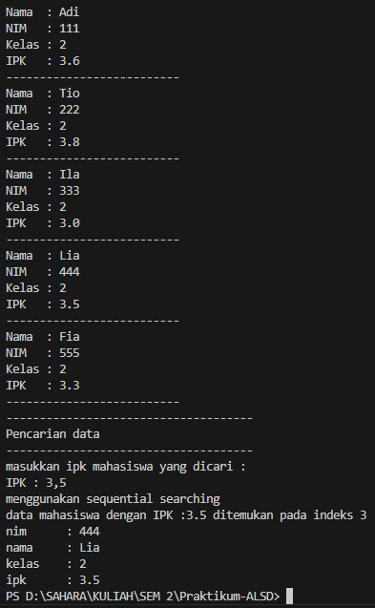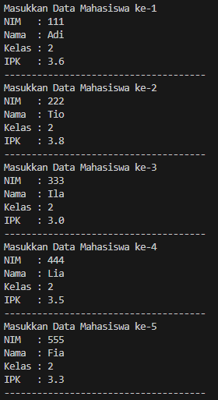

* **Pertanyaan**

1. Jelaskan perbedaan metod **tampilDataSearch** dan **tampilPosisi** pada class MahasiswaBerprestasi09!

* **tampilDataSearch :**
* **tampilPosisi :**

1. Jelaskan fungsi break pada kode program berikut!

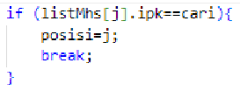

* 1. **Percobaan 2 (Searching – Binary Search)**

1. Tambahkan method **findBinarySearch** bertipe int pada class **MahasiswaBerprestasi09.** Deklarasikan isi method **findBinarySearch** dengan algoritma pencarian data menggunakan teknik binary searching.

int findBinarySearch(double cari, int left, int right) {

int mid;

if (right >= left) {

mid = (left+right)/2;

if (cari == listMhs[mid].ipk) {

return (mid);

} else if (listMhs[mid].ipk>cari) {

return findBinarySearch(cari, left, mid-1);

} else {

return findBinarySearch(cari, mid+1, right);

}

}

return -1;

}

1. Panggil method **findBinarySearch** terdapat pada class **MahasiswaBerprestasi09** di kelas **MahasiswaDemo09**. Kemudia panggil method **tampilPosisi** dan **tampilDataSearch.**

**//melakukan pencarian data Binary**

System.out.println("-------------------------------------");

System.out.println("Pencarian data");

System.out.println("-------------------------------------");

System.out.println("masukkan ipk mahasiswa yang dicari : ");

System.out.print("IPK : ");

double cari = sc.nextDouble();

System.out.println("-------------------------------------");

System.out.println("menggunakan sequential searching");

System.out.println("-------------------------------------");

double posisi2 = list.findBinarySearch(cari, 0, jumMhs-1);

int pss2 = (int)posisi2;

list.tampilPosisi(cari, pss2);

list.tampilDataSearch(cari, pss2);

}

1. Run program

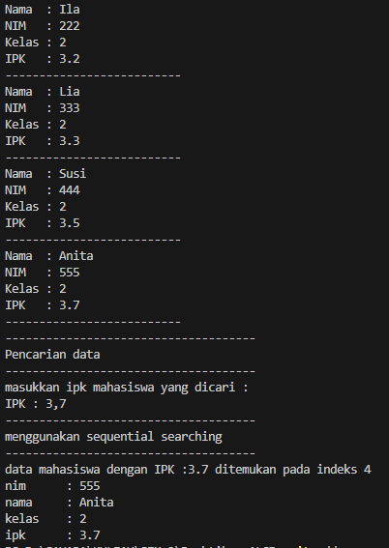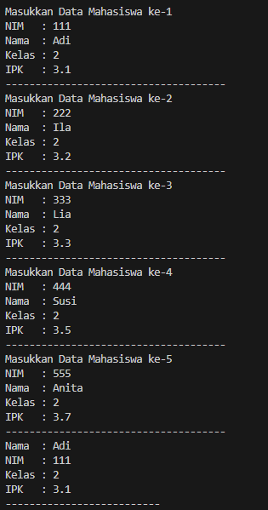

* **Pertanyaan**

1. Tunjukkan pada kode program yang mana proses **divide** dijalankan!
2. Tunjukkan pada kode program yang mana proses **conquer** dijalankan!
3. Jika data IPK yang dimasukkan tidak urut. Apakah program masih dapat berjalan? Mengapa demikian!
4. Jika IPK yang dimasukkan dari IPK terbesar ke terkecil (missal : 3.8, 3.7, 3.5, 3.4, 3.2) dan elemen yang dicari adalah 3.2. Bagaimana hasil dari binary search? Apakah sesuai? Jika tidak sesuai maka ubahlah kode program binary seach agar hasilnya sesuai
5. Modifikasilah program diatas yang mana jumlah mahasiswa yang di inputkan sesuai dengan masukan dari keyboard.
   1. **Latihan Praktikum**
6. Pada Latihan praktikum pertemuan sebelumnya pada Jobsheet 6 yang terdapat 3 class yaitu **Dosen09**, **DataDosen09**, dan **DosenDemo09**, tambahkan method:
   1. Pencarian **DataSequential09** : digunakan untuk mencari data dosen berdasarkan nama dengan algoritma sequential search.
   2. Pencarian **DataBinary09**: digunakan untuk mencari data dosen berdasarkan usia dengan algoritma Binary Search.
   3. Buat aturan untuk mendeteksi hasil pencarian lebih dari 1 hasil dalam bentuk kalimat peringatan! Pastikan algoritma yang diterapkan sesuai dengan kasus yang diberikan!